1 Новый заголовок
Таблица 1.1 – Fracation table
1 | 1 | афыафыафыфаф3 афы афыа фыа фы | 321увыф афыафыафыфаф3 афы афыа фыа фы
2 | 2 | вфыв фыв фыв1в2 3 | 3вфыв ыфв фыв фыв 1у2ву1
афыафыафыфаф3 афы афыа фыа фы | 321увыф афыа321321фыафыфаф3 афы афыа фыа фы | 321увыф афыафыафыфаф3 афы афыа фыа фы | 321увыф афыафыафыфаф3 афы афыа фыа фы
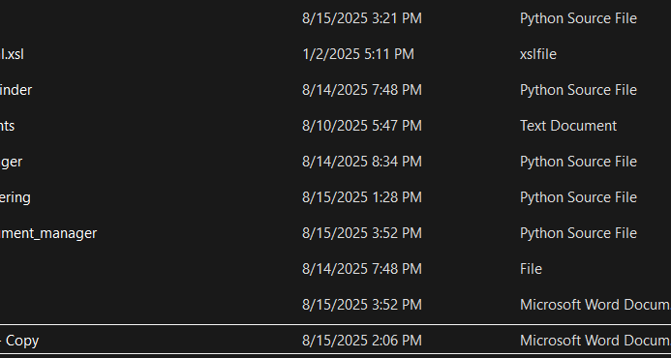
Рисунок 1.1 – Новdsdasdое изображение

Рисунок 1.2 – Новое изображение
dasda32132131231sd
dasdasd

1.1 Новый222 заголовок
2020220
2020220323232

1.1.1 ну я хитрееее тебя 333проверка го гого
[bnh эомент]

1.2 Ну если и это заголоовк мошны йто просто молчу
pusin
pusin3
pusin2

1.3 иди сюда заголовок 2
Таблица 1.2 – Fracat32ion table
10 | 10
20 | 20
susapusin3
3213123 1321poso smskdmska dmsn dkasjndjkasjdnasjkdnjaksdnajnaskdjnasjkdn kdsna ksdnas poso smskdmska dmsn dkasjndjkasjdnasjkdnjaksdnajnaskdjnasjkdn kdsna ksdnas poso smskdmska dmsn dkasjndjkasjdnasjkdnjaksdnajnaskdjnasjkdn kdsna ksdnas poso smskdmska dmsn dkasjndjkasjdnasjkdnjaksdnajnaskdjnasjkdn kdsna ksdnasposo smskdmska dmsn dkasjndjkasjdnasjkdnjaksdnajnaskdjnasjkdn kdsna ksdnas
Листинг 1.1 – 32capton new one
after table?
но вот и все par updated
 | $$E=2332mc^{2}\frac{1}{2}-\frac{\frac{10}{20}-}{}=30[\begin{matrix}1 & 1 & 11 \\ 1 & 1 & 11 \\ 1 & 1 & 11\end{matrix}]$$ | (1.1)
dksamdkasmdkasmdk amdk smadks amdksa mdkas mdask dms dkas

Рисунок 1.3 – red one Новое изображение
 | $$E=233d2mc^{2}$$ | (1.2)

1.3.1 toooto
dlasjd dk askdj lkasdно вот и все par updated
32131312412 412 4214но вот и все par updated

1.3.2 new_header105 che dks
def move_element_word(self, parent: Element, element: Element, after:Element =None):
if isinstance(element,Header):
self.numberer.adjust_header_levels(parent,element)
self.numberer.move_element(parent,element,after)
if not isinstance(element,Header) and not isinstance(parent,Header):
after=parent
if isinstance(element,Header):
self._sync_move_to_doc(element,parent,after,element,parent)
else:
self._sync_move_to_doc(element,parent,after,None,None)
Листинг 1.2 – cdasdapton new one
new_header105; j1nj2eeio12e2m21eio dk askdj lkasdно вот и все par updated
new_header105 knodskd skds;kdaskdkasd 412 4214но вот и все par updated

1.3.3 che dks
dasindm; j1nj2eeio12e2m21eio dk askdj lkasdно вот и все par updated dasdasdd ajsdn jasdnjasndj ansdjasn dasnddddddddddddddddddddddddddddddddddsnj ndjs ndj sndj asndjsj
IMage knodskd skds;kdaskdkasd 412 4214но вот и все par updated

1.4 d заголовок
321321321
 | $$a-2=2$$ | (1.3)

2 проверка го гого
ndskm

3 иди сюда заголовок
poso smskdmska dmsn dkasjndjkasjdnasjkdnjaksdnajnaskdjnasjkdn kdsna ksdnas
Листинг 3.1 – capton new one
– dsadasd;
– как-то так;
– пися231;
– ага.

